A11 Inicio Milán - Fin Viena

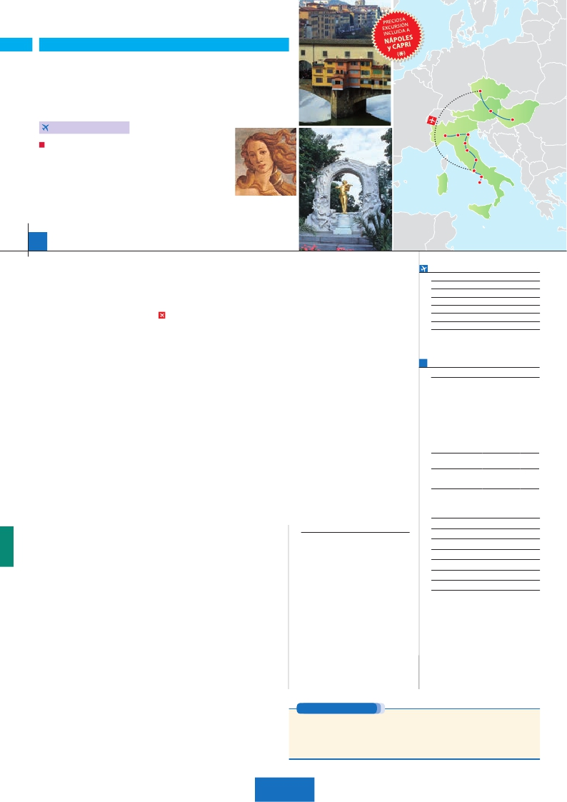

ITALIA CLÁSICA

**+** PRAGA BUDAPEST Y VIENA

**1** noche en Milán,**2** Venecia,**2** Florencia,**2** Roma,**3** Praga,**2** Budapest y**2** Viena

**ROMA-PRAGA EN AVIóN**

Verona

Praga

Viena

Venecia

Budapest

DOS OPCIONES

Milán

Padua

Florencia

**1.** Alojamiento y desayuno:

• Visitas panorámicas a: Venecia, Florencia, Roma Praga,

Budapest, Bratislava y Viena

• Crucero por la Laguna Veneciana

**2.** Media pensión más:

• Mismas visitas incluidas en la opción 1

• Roma Barroca, Museos Vaticanos y Capilla Sixtina

• Visita artística de Praga y Viena. Cena en cervecería U Fleku. Cena en Grinzing

15 días

...  desde 1.580 $ USA

Roma

Capri

Asís

Nápoles

**DÍA 1.** (Domingo)**MILÁN**

Ciudad     Baja   Media Alta  Spto.

Traslados aeropuerto-hotel-aeropuerto(1).

Llegada a Milán, asistencia en el aeropuerto y

traslado al hotel. Tiempo libre. Cena (incluido en

opc. 2) y alojamiento.

**DÍA 2.** (Lunes)**MILÁN-VERONA-VENECIA**

Desayuno buffet. Tiempo libre. Salida hacia

Verona, la ciudad de Romeo y Julieta. Tiempo

libre para visitar la casa de Julieta. Continuación

del viaje hasta Venecia. Cena y alojamiento.

**DÍA 3.** (Martes)**VENECIA**

Desayuno buffet. Por la mañana, traslado hacia

la Plaza de San Marcos. Efectuaremos un cru-

cero en barco por la laguna y las islas venecia-

nas. Empezaremos nuestra visita panorámica

por la impresionante Plaza de San Marcos. A

continuación, visita a una fábrica de cristal de

Murano. Tiempo libre. Cena y alojamiento.

**DÍA 4.** (Miércoles)**VENECIA-PADUA-**

**BOLONIA-PISA-FLORENCIA**

Desayuno buffet. Salida hacia Padua, donde

destaca su magnífica Plaza Prato della Valle

y la Basílica de San Antonio. A través de la

Vía Emilia llegaremos a la ciudad de Bolonia.

Tiempo libre. Continuación del viaje hacia Pisa,

ciudad toscana que tiene un conjunto de belleza

singular en la Plaza de los Milagros; la Catedral,

el Baptisterio y la Torre Inclinada. Salida hacia

Florencia. Cena (opc. 2) y alojamiento.

**DÍA 5.** (Jueves)**FLORENCIA**

Desayuno buffet. Visita panorámica de la

ciudad; tras los pasos de Leonardo y Miguel

Ángel, nos acercaremos a conocer las claves

del Renacimiento. Almuerzo. Resto del día li-

bre que podrá dedicar a pasear por el famoso

mercado de la Paja o el de San Lorenzo, o visi-

tar por su cuenta los Museos Florentinos y la

Academia. Cena (opc. 2) y alojamiento.

**DÍA 6.** (Viernes)**FLORENCIA-SIENA-ROMA**

Desayuno buffet. Salida hacia Siena, el único

modelo vivo de ciudad medieval. Continuación

hasta Roma. Almuerzo (opc. 2). Presentamos

la capital del Tiber con una visita panorámica

en autobús al corazón de la Roma antigua, co-

nociendo la Isla Tiberina y el Trastevere, las

2). Almuerzo (opc. 2). Tiempo libre durante el

cual tendrá oportunidad de visitar por su cuenta

las Basílicas Mayores y Catacumbas; Santa

María la Mayor. Alojamiento.

**DÍA 8.** (Domingo)**ROMA-PRAGA**

Viaje en avión

Si lo desea podemos facilitarle este billete de avión

por 150 $ (neto). Tasas incluidas.

Desayuno buffet. A la hora que se indique,

traslado incluido al aeropuerto para embarcar

en avión con destino Praga (vuelo no incluido).

Llegada y traslado incluido al hotel. Cena (opc.

2) y alojamiento.

**DÍA 9.** (Lunes)**PRAGA**

Desayuno buffet. Visita de la ciudad, veremos:

la Plaza de la Republica, donde se encuentra

una de las más antiguas torres de Praga: la

Torre de la Pólvora y la Casa Municipa; la Plaza

de Wenceslao, la más grande de las tres gigan-

tescas plazas construidas por Carlos IV para su

Ciudad Nueva (Nové Mesto). También disfruta-

remos de La Plaza Vieja que es el recinto más

destacado del casco histórico de Praga. Por la

tarde visita artística de la ciudad (opc. 2). Cena

(opc. 2) y alojamiento.

**DÍA 10.** (Martes)**PRAGA**

Desayuno buffet. Excursión opcional de día

completo a la cercana y famosa población de

Karlovy Vary, ciudad balneario más grande e

importante de la República Checa. Retorno a

Praga. Por la noche, cena en la típica taberna U

Fleku (opc. 2), donde podrá degustar la cocina

checa, así como el famoso licor Becherovka (1

copa) y la excelente cerveza checa (1 jarra) in-

cluido en el precio. Alojamiento.

**DÍA 11.** (Miércoles)**PRAGA-BRATISLAVA-**

**BUDAPEST**

Desayuno buffet. A primera hora de la mañana

salida hacia Brno. A continuación, tiempo libre

para visitar La Plaza de la Libertad, la Fuente

Barroca y el Ayuntamiento viejo. Continuación

hasta Bratislava, capital de Eslovaquia. Llegada

y visita panorámica de la ciudad. Salida hacia

Budapest. Llegada. Cena (opc. 2) y alojamiento.

minado y participar en una cena zíngara (opc.).

Alojamiento.

**DÍA 13.** (Viernes)**BUDAPEST-VIENA**

Desayuno buffet y salida hacia la histórica

ciudad de Viena. Llegada. Almuerzo (opc. 2)

y visita panorámica. En el centro de Viena po-

demos localizar la antigua ciudad imperial, con

el Palacio de Hofburg, residencia de los em-

peradores. Asimismo, veremos el Palacio de

Bellvedere, la Iglesia Votiva, la Catedral de San

Esteban, el Museo de Bellas Artes, los monu-

mentos a Goethe, Schiller y Mozart, la Plaza de

los Héroes, la Universidad, la Ópera, etc. Paseo

con nuestro guía por las principales calles de la

capital austriaca. Alojamiento.

**DÍA 14.** (Sábado)**VIENA**

Desayuno buffet. Por la mañana realizaremos

la visita a la Viena artística (opc. 2): Ópera de

Viena o Staatsoper. A continuación, le ofrece-

mos la posibilidad de realizar la visita opcional

del Palacio de Schönbrunn. Tarde libre. Por

la tarde noche, los que lo deseen podrán asistir

(opcional) a un concierto en el Palacio Auers-

perg. Cena en Grinzing (opc. 2). Alojamiento.

**DÍA 15.** (Domingo)**VIENA**

Desayuno buffet. Fin del viaje y de nuestros

servicios.

**INCLUIDO EN EL TOUR**

l

l Guía correo y asistencia desde el primer

momento de llegada a Italia hasta el final.

l Comidas: (bebidas no incluidas).

Opc. 1: desayuno diario y 2 comidas

Opc. 2: desayuno diario y 14 comidas

l Visitas con guía local: Panorámica

de Venecia; Florencia; Roma, Praga;

Budapest; Viena Museos Vaticanos y

Capilla Sixtina con entradas;

Roma barroca. Nápoles y Capri.

l Visitas explicadas por nuestro guía

correo: Verona; Padua; Asís.

l Tasas de alojamiento en Italia.

l Seguro de viaje.

**FECHAS DE INICIO MILÁN**

Abril          2   9  16  23  30

Mayo         7  14  21  28

Junio         4  11  18  25

Julio          2   9  16  23  30

Agosto        6  13  20  27

Septiembre     3  10  17  24

Octubre       1   8  15

n T. Baja n T. Media n T. Alta

**PRECIOS POR PERSONA $ USA en hab. doble**

Opc. 1  Opc. 2

n Temporada Baja.. . . . . . . .  1.580 1.895

n Temporada Media. . . . . . .  1.780 2.095

n Temporada Alta. . . . . . . . .  1.865 2.180

Spto. habitación individual. . .  770  770

Bono de anulación sin gastos. .   30   30

•**NOCHES EXTRAS por persona en AD**

Indiv.

Milán..........   75   80  105   60

Viena ..........   55   75   95   50

**HOTELES previstos o similares**

**Roma**    Fleming/NH Area ****  Ciudad

**Florencia**  Villa Gabriele ****    Ciudad

**Venecia**   Villa Fiorita ****    Monastier

**Milán**     Milano Niguarda ****  Brasso

**Praga**    Clarion Congress **** Ciudad

**Budapest**  Hungaria ****       Centro

**Viena**     Eurostars ****      Ciudad

Ver resto de hoteles en págs. 43 y 83.

**NOTAS**

(*) Opción 2.

• Ver resto de notas en págs. 43 y 83.

colinas del Aventino y la colina del Palatino.

Asimismo podremos admirar también el Coli-

seo, el Circo Máximo, o el Arco de Triunfo de

Constantino y la Plaza de Venecia y el Cam-

pidoglio. Por la tarde, visita a Roma Barroca

(incluida en opc. 2): recorrido por las principales

plazas de la ciudad. Alojamiento.

**DÍA 7.** (Sábado)**ROMA**

Desayuno buffet. Hoy tenemos una preciosa

visita a los Museos Vaticanos, Capilla Sixtina

y el interior de la Basílica de San Pedro (opc.

**DÍA 12.** (Jueves)**BUDAPEST**

Desayuno buffet. Por la mañana realizare-

mos la visita panorámica: en la orilla derecha

del Danubio se encuentra el centro Histórico,

Buda: veremos el Bastión de los Pescadores,

la Iglesia de Matías, etc. A continuación, cru-

zaremos el Danubio y nos dirigiremos a Pest, la

zona comercial de ciudad. Almuerzo (opc. 2).

Por la tarde, los que lo deseen podrán realizar

un Paseo opcional en barco por el Danubio.

Esta noche les ofrecemos la posibilidad de

hacer un recorrido nocturno por Budapest ilu-

Ver resto de incluido en págs. 43 y 83.

(1) No incluido el traslado del día 15.

**PRE O POST VIAJE**

• Si lo desea, añada 3 días extras en Madrid o Lisboa, o participe en un tour por Andalucía de 5 días.

Madrid.......................................   3 días / 2 noches    desde 235 $  ver pág. 237

Lisboa ......................................   3 días / 2 noches    desde 370 $  ver pág. 238

Andalucía y Toledo .................   5 días / 4 noches    desde 835 $  ver pág. 239

134 PANAVISIÓN